**Локальная компьютерная сеть** (ЛКС) – такая разновидность сетей, в которой все компоненты, включая ЭВМ различных классов расположены на ограниченной территории одного предприятия и соединены через единую физическую среду.

В локальных сетях сетевые компьютеры – **Рабочие станции**

Наиболее распространенный тип ЛКС – Fast Ethernet (от 100 Мбит/с) построенная по иерархической топологии:

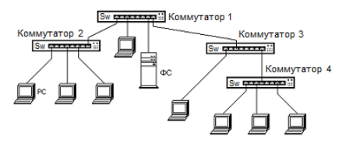

ЛС строится на основе коммутаторов 2-го уровня и витая пара

**Коммутатор** **–** мультипроцессорный мост, способный независимо транслировать кадры между всеми парами своих портов => свитчи делят ЛС на подсети, делят единый коллизионный домен на отдельные поддомены, свободные от коллизий. Соединения – по принципу точка-точка.

Недостаток такой ЛКС – пользователи одной рабочей группы могу получить доступ к РС пользователей другой рабочей группы => снижается уровень безопасности сети и скорость доступа к общим ресурсам.

Решение – **VLAN** – совокупность узлом некоторой компьютерной сети, трафик которой, в том числе широковещательный, на канальном уровне полностью изолирован от трафика других узлов этой сети.

**Основное назначение VLAN** – недопущение трафика из одной сети в другую.

После разбивки сети на VLAN образуется несколько локальных сетей, которые далее возможно объединить в единое целое с помощью маршрутизации на 3, сетевом уровне модели OSI.

**Неуправляемый коммутатор** – автоматически распределяет скорость и трафик между всеми клиентами сети. Достоинство – простота в управлении и подключении.

**Управляемый коммутатор** – позволяет изменять режимы и способы коммутации путем загрузки в них управляющих программ. (Cisco IOS, хранится в ПЗУ или флеш-память коммутатора). Позволяют управлять коммутацией на канальном или сетевом уровнях OSI (L2 и L3 Switch). Все программируемые коммутаторы имеют консольный порт, функции которого выполняет ассинхронный интерфейс RS-232, позволяет управлять коммутатором с ПК, который с помощью консольного кабеля соединяется с COM-портом ПЭВМ.

В коммутаторах – две разновидности портов: порты доступа и магистральные (транковые).

VLAN могут создаваться:

группирование портов коммутатора (Каждый порт назначается виртуальной сети) – (+) высокий уровень управляемости и безопасности. (-) необходимость физического переключения устройств при изменении конфигурации отдельных сетей.

группирование MAC-адресов сетевых устройств (Каждый физический адрес приписывается виртуальной сети).